Значение игр и игр-упражнений с мячом во всестороннем развитии ребенка
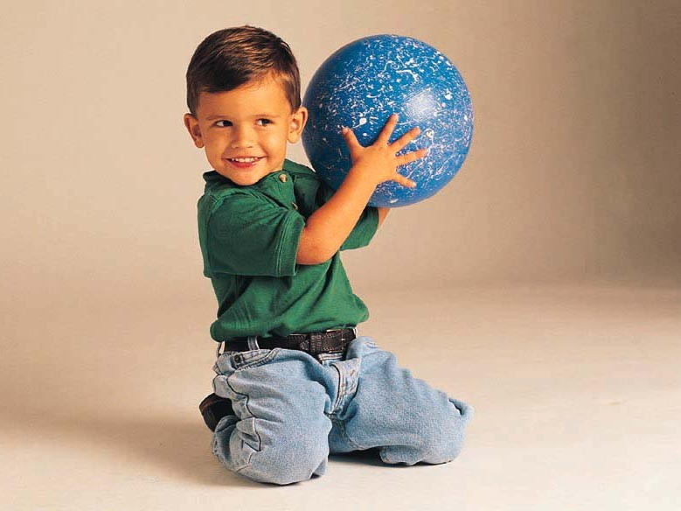
Мяч – это рука ребёнка, развитие её напрямую
связано с развитием интеллекта.
Мяч – круглый, как Земля, и в этом его сила!
С.А.Шмаков

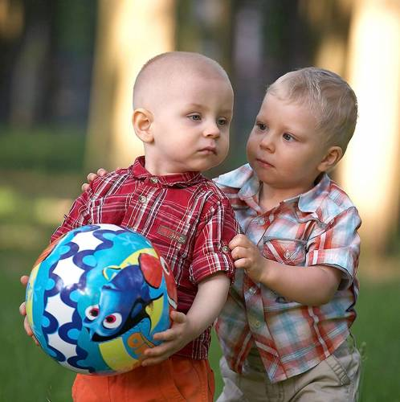
Каждый ребенок с раннего детства знаком с мячом. Игры с мячом весьма популярны, они встречаются у всех народов мира и не случайно считаются самыми распространенными.
Дети очень любят играть с мячами, особенно с яркими, прыгучими и ловкими. Однако, многие родители уделяют мало времени играм с мячами, и даже летом, на отдыхе, мяч остается незаслуженно забытым.
Игры, игры-упражнения с мячом развивают координацию движений, укрепляют мышцы плечевого пояса, развивают и укрепляют мелкие мышцы рук, способствуют развитию глазомера, меткости.
В играх с мячом развиваются физические качества: быстрота, прыгучесть, сила, ловкость. Такие игры благотворно влияют на работоспособность ребенка. Игры с мячами различного веса и объема увеличивают подвижность суставов пальцев и кистей рук; при ловле и бросании мяча ребенок действует обеими руками – это способствует гармоничному развитию центральной нервной системы.
А систематические игры и упражнения с мячом активно влияют на совершенствование основных свойств нервной системы: силы, подвижности, уравновешенности.
Особенно большое значение придается возникновению радостных эмоций. Положительные эмоции самые действенные!
Совместное выполнение движений (трое, четверо, в парах…) – прекрасная школа приобщения ребенка к коллективу, к деятельности «вместе». Если ваш ребенок замкнут, плохо вступает в контакт, не умеет дружить с другими детьми – ему очень полезно играть с мячом. В играх, которые проводятся в парах, команде, ребенок учится работать с партнером или партнерами.
Особое место занимают игры – соревнования, эстафеты с мячом, которые развивают чувство ответственности, умение достойно проигрывать. Ведь не только положительные эмоции, но и отрицательные эмоции побуждают к выполнению точных, слаженных действий.
Игры с мячом активизируют не только двигательную, психическую деятельность детей, но и умственную. Упражнения с мячом способствуют развитию сенсорики, движений кистей, пальцев рук, что активизирует кору головного мозга в целом, и речевые центры в частности. Игры с мячом способствуют быстрому восстановлению умственной работоспособности.
Мяч по популярности занимает первое место в царстве детской игры. Он, как магнит, притягивает к себе детей, надо как можно раньше дать ребенку мяч в руки, а не откладывать это до самой школы, надо научить ребенка общаться и играть с мячом.
К сожалению, многие родители не знают игр с мячом, соответственно не могут научить этому своих детей.
Если ваш ребенок совсем не владеет мячом, сделайте вместе с ним несколько начальных упражнений:
- Покатать мяч по полу ладонью вправо – влево. Затем перекатывать мяч по полу из одной руки в другую.
Мяч обычный дали нам, нам он очень нравится.
Посмотрите, как легко мячик наш катается.
- Покрутить мяч вокруг своей оси по часовой и против часовой стрелки.

Учим новую игру – мяч раскрутим на полу.
Он кружится, как, волчок, если ощутит толчок.

- Толкнуть мяч по полу к стене и посмотреть, какова будет отдача от неё.
Мяч покатим мы к стене – посмотри-ка сам.
Оттолкнувшись, мяч спешит возвратится к вам.
- Толкнуть мяч так, чтобы он прокатился под столом или между ножками стула.
Мяч наш ловок – посмотри, он уже в воротцах.
Чтоб мячом туда попасть, надо побороться.
- Толкнуть мяч вперед и сбить им какой-либо предмет (кеглю, мяч, кубик).
Мы должны мячом сейчас сбить предмет тяжелый.
Постараться должен мяч – этот друг веселый.
- Подкинуть мяч вверх и поймать его. Затем, прежде чем поймать, надо успеть сделать хлопок в ладоши.
Мяч взлетает высоко, осторожно брось его.
Ловкость мы приобретаем – ловим мяч и вновь бросаем.

- Ударить мячом об пол и поймать. Затем отбивать мяч от пола.
Мяч надутый, мяч пузатый, любят все его ребята.
Бьют его, а он не плачет, веселее только скачет.
- Перебрасывать мяч в парах с ударом об пол.
Мяч о землю стукнем ловко, чтоб он к другу улетел.
Друг поймал мяч со сноровкой и назад лететь велел.
- Метание малого мяча в вертикальную мишень.
На стене у нас мишень, мяч кидать в неё не лень.
Тот, кто метко попадает, зоркость глаз приобретает.

- Забрасывание мяча в горизонтальную цель (коробка, корзина)
Вот корзина перед нами, а зачем – скажите сами.
Будем мячик так бросать, чтоб в корзину попадать.
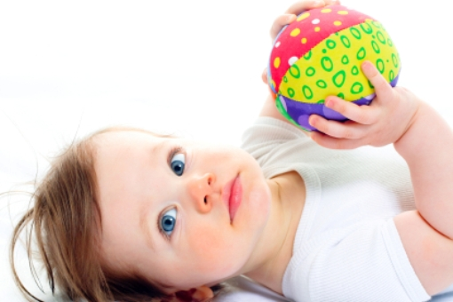
Когда упражнения с мячом сопровождаются стихами, ребенок вовлекается в нужную игру или движение ненавязчиво, без опасений, но в заданной форме и порядке.
Вспомните игры своего детства, научите своих детей играть в «Вышибалы», «Лапту», «Съедобное – несъедобное», да просто погоняйте мяч на лужайке в футбол или в хоккей на траве с друзьями, соседями, родственниками, устройте веселые соревнования с теннисными мячиками, воздушными шарами. Стоит только захотеть и у вас все получится. А в подарок вы получите море удовольствия и позитива!
Игры с мячом – это любимое занятие детей.
Игра воспитывает ребенка пытливым, находчивым и здоровым.
Подготовила инструктор по ФК Почернина Ю.В.

